Тема:
«Роль медицинской сестры в консультировании пациентов по вопросам гормональной контрацепции»
Ибраева Сауле Нурлыбаевна
Сестринское дело СД – 10 мес
Группа 1-005, Карагандинский медицинский университет, Нур-Султан, Казахстан
Научный руководитель: Киспаева Т. Т.
Аннотация
Актуальность
Актуальность изучения роли медицинской сестры в информированности женщин по вопросам планирования семьи и сохранения репродуктивного здоровья обусловлена тем, что в настоящее время репродуктивное здоровье является важной проблемой общего здоровья населения. На репродуктивное здоровье оказывают влияние многие факторы. Прежде всего, это образ жизни самой женщины и ее заинтересованность в сохранении здоровья и рождении здоровых и желанных детей. Именно медицинские сестры должны информировать женщин по вопросам планирования семьи и репродуктивного здоровья. В республиканской программе планирования семьи на средний медицинский персонал возлагаются большие надежды, а именно, на его активную просветительскую и информационную работу с населением и непосредственное обучение методам и средствам контрацепции. Медицинские сестры должны иметь достаточно знаний, чтобы консультировать по вопросам планирования семьи и репродуктивного здоровья, иметь теоретическую и практическую подготовку по контрацепции, владеть техникой применения различных противозачаточных средств, иметь базовые клинические знания для динамического наблюдения за пациентками, особенно за беременными, родильницами и женщинами, перенесшими аборт.
Цель исследования. Анализ уровня информированности о контрацепции женщин на базе ГКП на ПХВ "Поликлиника №10" город Нур-Султан, по вопросам предохранения от нежелательной беременности.
Задачи:
1)Изучить теоретические аспекты и роль медицинской сестры по вопросам нежелательной беременности у пациенток «Поликлиники №10»
2) Изучить информированность женщин по вопросам планирования семьи и репродуктивного здоровья.
3)Разработать информационный материал для проведения анкетирования с женщинами репродуктивного возраста;
4)Проанализировать данные анкет и выявить результаты исследования; Методы исследования:
- Набор статистических данных и анкетирование производились на базе ГККП на ПХВ "Поликлиника №10" город Нур-Султан;
- Статистическая обработка результатов анкетирования производилась с использованием программ: Excel;
Научная новизна: на базе ГКП на ПХВ "Поликлиника №10" город Нур-Султан.
Объект исследования: Пациенты женского пола репродуктивного возраста.
Предмет исследования: Работа медицинской сестры в предупреждении
нежелательной беременности.
Гипотеза исследования: женщины репродуктивного возраста имеют недостаточно знаний в вопросе предотвращения нежелательной беременности.
Практическая значимость: состоит в том, что его результаты позволят совершенствовать принципы консультирования женщин репродуктивного возраста по вопросам планирования семьи.

Получение информации по вопросам планирования семьи и репродуктивного здоровья были получены в ходе анкетирования женщин. В исследовании принимало участие 50 женщин. В данном опросе были актуальны следующие вопросы:
- «Что такое репродуктивное здоровье?»
- «Что, по Вашему мнению, является причинами нарушения репродуктивного здоровья»
- «Как вы относитесь к своему репродуктивному здоровью?»
- «Какие инфекции передаются половым путем?»
- «Были ли у вас беременности, и как они заканчивались?»
- «Знаете ли вы о вреде медицинского аборта?»

Проведя анкетирование, были получены следующие данные. На первый вопрос «Что такое репродуктивное здоровье?» правильно ответили только 35 % женщин (Рисунок 4).
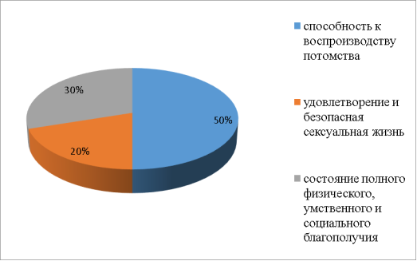
Рис. 4. Знания о репродуктивном здоровье
Выяснено, что большинство женщин ограничивает репродуктивное здоровье только рамками способностью к воспроизводству. Большинство женщин не обладает полной информацией о репродуктивном здоровье.
На второй вопрос анкеты «Что, по Вашему мнению, является причинами нарушения репродуктивного здоровья» получены данные (Рисунок 5), на основании которых можно сделать вывод, что большинство женщин информированы о влиянии половых инфекций и медицинского аборта, однако они недооценивают отрицательное влияние раннего начала половой жизни и несоблюдение правил личной гигиены. Последние факторы могут привести к воспалительным заболеваниям половых органов, которые в свою очередь нарушат репродуктивную функцию.
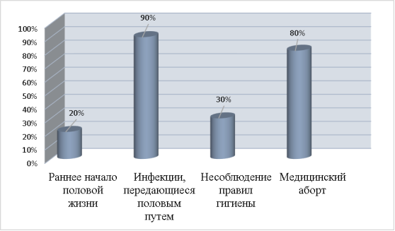
Рис. 5. Причины нарушения репродуктивного здоровья
На третий вопрос «Как вы относитесь к своему репродуктивному здоровью?» получены следующие данные (Рисунок 6), исходя из которых выяснено, что женщины относятся к своему репродуктивному здоровью не ответственно. Только пять женщин посещает гинеколога каждый год для профилактического осмотра. 80 % женщин не знает или знает, но не делает), что женщина должна посещать гинеколога один раз в год для профилактического осмотра.
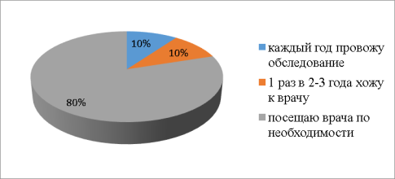
Рис. 6. Отношение к своему репродуктивному здоровью

Четвертым вопросом анкеты было предложено перечислить, какие инфекции, передающиеся половым путем знают женщины. Получены следующие данные (Рисунок 7).
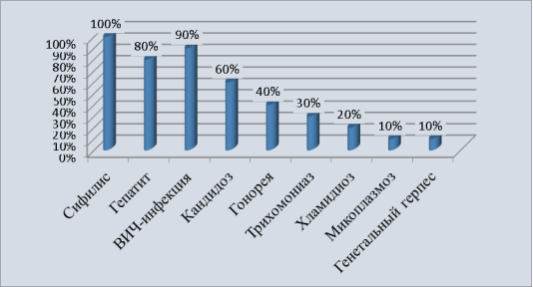
Рис. 7. Инфекции, передающиеся половым путём

Можно сделать вывод, что современные женщины недостаточно знают об инфекциях, передающихся половым путём. В последнее десятилетие значительно возрос процент инфекций таких как хламидиоз, микоплазмоз, а именно по этим инфекциям информация у женщин наиболее низкая. Данные инфекции нарушают репродуктивное здоровье женщин, приводя к невынашиванию и бесплодию.
На пятый вопрос «Были ли у вас беременности, и как они заканчивались?» получены следующие данные (Рисунок 8).
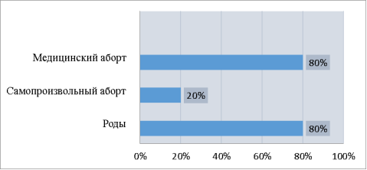
Рис. 8. Беременность и чем она закончилась
Исследуя полученные данные, было выяснено, что у 40-ка женщин в анамнезе были роды. Аборт делали также 40 женщин. Нужно отметить, что у пяти женщин первая беременность закончилась медицинским абортом, после чего беременность не наступает. У 10-ти женщин, сделавших 2 и 3 аборта, следующая беременность закончилась самопроизвольным абортом. Из 50-ти женщин только пять женщин не делали аборт, и беременности закончились родами. Полученные данные очень настораживающие. Почти у всех женщин в анамнезе есть аборт. А медицинский аборт это одна из главных причин нарушения репродуктивного здоровья женщины.
Из полученных данных вытекает следующий вопрос «Знаете ли вы о вреде медицинского аборта?» (Рисунок 9).
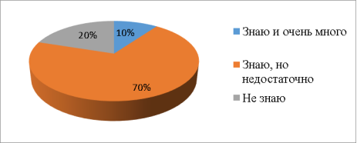
Рис. 9. Информация о вреде аборта
Учитывая, что 40 из 50-ти женщин делали медицинский аборт, полученные данные не вызывают удивления. Только пять женщин владеет полной информацией о вреде аборта. Можно предположить, что такой низкий уровень информированности связан с недостаточной работой медицинский работников.

ЗАКЛЮЧЕНИЕ
Постепенный переход здравоохранения Казахстана с участкового принципа на модель семейной практики существенно расширяет сферу деятельности медицинских сестер, поскольку позволяет оказывать не только лечебную, но и психологическую, социальную и другие виды помощи, а также проводить работу по оздоровлению и планированию семьи.
В связи с переходом медицины Казахстана на систему «семейный врач» велика роль медицинской сестры, работающей с врачом общей практики, семейной медсестры, которая знает состав семьи, факторы, влияющие на здоровье, в том числе репродуктивное, членов, бытовые и социальные условия, структуру и характер питания, режим двигательной активности, заболевания, имеющиеся в семье, в том числе наследственные. Естественно, максимум внимания следует уделять здоровью будущей матери.
Основными направлениями деятельности семейной медсестры по сохранению репродуктивного здоровья женщин должно стать обучение девушек и молодых женщин правилам личной гигиены, в том числе интимной; наблюдение за здоровьем, в частности за молочными железами (патология молочной железы встречается достаточно часто даже в препубертатном и пубертатном периодах); профилактика вредных привычек и мотивация к отказу от них; проведение бесед о менструальном цикле, правилах ведения менструального календаря, сроках и днях, благоприятных и неблагоприятных для зачатия, об изменениях в организме женщины во время беременности, о методах контрацепции, вреде абортов. Необходимо разъяснять подросткам нежелательность раннего начала половой жизни.
Занимаясь такой просветительской работой, семейная медсестра поможет подросткам сохранить здоровье, подготовиться к семейной жизни, почувствовать ответственность за свое будущее и будущее своих детей.
Основное время подростки находятся в средних школах и специальных учебных заведениях. Именно там они получают основную информацию о сексуальных отношениях, методах контрацепции и профилактики заболеваний, передающихся половым путем. Подобную информацию девушки получают не от педагогов, родителей и медицинских работников, а от своих сверстников. Это придает ей искаженный характер, и полученная информация часто негативно влияет на здоровье подростков, в том числе и репродуктивное. В связи с этим в школах и специальных учебных заведениях силами медицинских работников и учителей проводятся беседы и лекции по вопросам полового воспитания.
Однако занятия, проводимые в виде лекций, дают небольшой эффект. Лучший ответ медики получают при проведении практических занятий, анкетировании, тестировании подростков, а также индивидуальной работы с девушками. Подобная форма работы предполагает создание в школах и специальных учебных заведениях кабинетов полового воспитания, оснащенных брошюрами, монографиями, проспектами по применению контрацептивов, а также всей необходимой аппаратурой для проведения занятий, демонстрации слайдов и учебных фильмов (образцы одежды и нижнего белья, способствующие формированию лактации и правильному течению беременности). Средние медицинские работники школ и специальных учебных заведений формируют положительное отношение девушек к занятиям физической культурой и спортом, как части программы сохранения репродуктивного здоровья.

ВЫВОДЫ:
Проанализировав результаты различных исследований, исследовательская группа пришла к выводу, что именно медицинские сестры как наиболее близкие к населению специалисты должны предоставлять женщинам информацию по сохранению репродуктивного здоровья.
Сестринский персонал должен иметь высокий общеобразовательный и специальный уровень подготовки. Медицинские сестры должны обладать достаточными знаниями, чтобы консультировать по вопросам планирования семьи и репродуктивного здоровья, иметь теоретическую и практическую подготовку. Как выяснилось, в ухудшении репродуктивного здоровья лежит низкая информированность. Исходя их этого, медицинским сестрам можно предложить улучшить работу по следующим направлениям: Работа с подростками по половому воспитанию, просвещение по вопросам контрацепции, последствий неправильного сексуального поведения. Психологическая поддержка молодых семей по планированию беременности.
Работа с беременными женщинами по профилактике осложнений беременности и родов. Работа с женщинами по профилактике абортов. Работа с женщинами по вопросам профилактики инфекции, передающейся половым путем.
Работа с родителями подростков об установлении доверительных отношений с детьми и значении своевременного полового воспитания подростков.
Для реализации данных задач можно предложить использовать:
– индивидуальное консультирование;
– обучающие тренинги;
– просмотр видеофильмов;
– санитарные бюллетени, буклеты, проспекты, листовки;
– семинары, лекции, дискуссионные беседы, конференции по изучаемой проблеме.

СПИСОК ИСПОЛЬЗОВАННОЙ ЛИТЕРАТУРЫ
- Калачикова О.Н. Регулирование репродуктивного поведения населения. Вологда: ИСЭРТ РАН; 2012.
- Дикке Г.Б., Ерофеева Л.В. Особенности репродуктивного поведения молодёжи. Акушерство и гинекология. 2013; 12: 96-101.
- Медицинские критерии приемлемости методов контрацепции РФ. М.; 2012.
- Чернуха Г.Е. Консультирование – залог правильного выбора метода контрацепции. Гинекология. 2014; 16(3): 22-6.
- Lidegaard Ø., Løkkegaard E., Jensen A., Skovlund C.W., Keiding N. Thrombotic stroke and myocardial infarction with hormonal contraception. N. Engl. J. Med. 2012; 366(24): 2257-66.
- Zimmerman Y., Eijkemans M.J., Coelingh Bennink H.J., Blankenstein M.A., Fauser B.C. The effect of combined oral contraception on testosterone levels in healthy women: a systematic review and meta-analysis. Hum. Reprod. Update. 2014; 20(1): 76-105.
- Прилепская В.Н., ред. Руководство по контрацепции. 3-е изд. М.: МЕДпресс-информ; 2014.
- Резниченко Г.И., Гордейчук А.Б., Резниченко Н.Ю. Современные методы планирования беременности. Киев: РВХ Ферзь; 2012. Available at: https://medjournal.info/kombinirovannye-oralnye-kontraceptivy-vidy-preimushhestva-primeneniya-protivopokazaniya/
- Туркина Н.В. Общий уход за больными: (учеб.для мед. вузов)/ Н.В.Туркина, А. Б. Филенко.- М.: КМК. - 2012. - 550 c.
- Справочник медсестры // Здоровье. - Электрон. изд. - Режим доступа к изд.: http://health.rin.ru/uni/text/pages/50.html. - Систем. требования: IBM PC; Internet Explorer.

